ARTIKEL
Afzender: Logo Brugge-Oostende vzw
Ideale publicatiemaand: april en mei 2019

31 mei, Werelddag zonder Tabak. Bouwen aan Generatie Rookvrij

Tekst die kan gepubliceerd worden voor 31 mei

Elke week beginnen in ons land honderden kinderen te roken. Generatie Rookvrij wil dit een halt toeroepen. Het doel: kinderen die geboren worden in 2019 rookvrij laten opgroeien. Zodat ze over 18 jaar, als ze meerderjarig zijn, een rookvrije generatie vormen.
Help mee dit doel te bereiken. Hoe?
- Geef kinderen het goede voorbeeld. Want kinderen kopiëren gedrag, ook rookgedrag.
- Rook niet in het zicht of bijzijn van kinderen. Bijvoorbeeld aan de schoolpoort, bij de sporthal, op de speeltuin …
- Maak plaatsen waar veel kinderen komen rookvrij.
Vind jij ook dat kinderen het recht hebben om rookvrij op te groeien? Geeft mee een sterk signaal door op 31 mei, de Werelddag zonder Tabak, bellen te blazen. Post je foto of filmpje op sociale media met hashtag #generatierookvrij
Lees meer op www.generatierookvrij.be

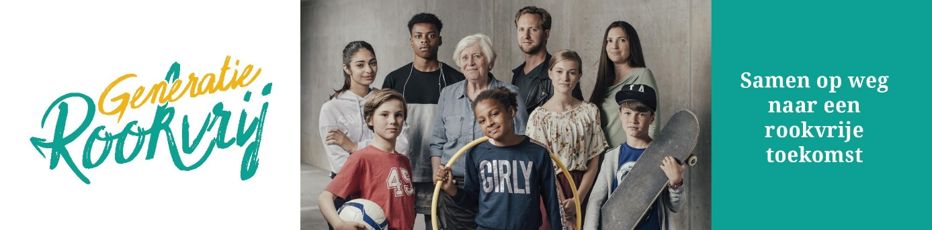

Tekst die kan gepubliceerd worden na 31 mei

Elke week beginnen in ons land honderden kinderen te roken. Generatie Rookvrij wil dit een halt toeroepen. Het doel: kinderen die geboren worden in 2019 rookvrij laten opgroeien. Zodat ze over 18 jaar, als ze meerderjarig zijn, een rookvrije generatie vormen.
Daarom blies Naam gemeente/stad op 31 mei, de Werelddag zonder Tabak, bellen. Zo gaven ze het signaal dat kinderen het recht hebben om rookvrij op te groeien. Bekijk alle foto’s en filmpjes via #generatierookvrij.
Vind jij ook dat kinderen rookvrij moeten kunnen opgroeien?
- Geef hen dan mee het goede voorbeeld. Want kinderen kopiëren gedrag, ook rookgedrag.
- Rook niet in het zicht of bijzijn van kinderen. Bijvoorbeeld aan de schoolpoort, bij de sporthal, op de speeltuin …
- Maak plaatsen waar veel kinderen komen rookvrij.
Lees meer op www.generatierookvrij.be

